Smlouva o spolupráci – 23/11/20/019
www.amosvision.cz
office@inpublic.cz
724 705 060
na pořízení/provoz dotykového panelu ÁMOS vision
(dále jen „Smlouva“)

Smluvní strany:
inpublic group s.r.o.
IČ: 24852317, DIČ: CZ24852317
se sídlem Mečislavova 164/7, Nusle, 140 00 Praha 4
zapsané v obchodním rejstříku vedeném u Městského soudu v Praze, oddíl C, vložka 201447
zastoupená Ing. Zdeňkem Křížem, jednatelem
(dále jen „Poskytovatel“)

a

Střední škola technická a dopravní, Ostrava-Vítkovice, příspěvková organizace
IČ: 14451093, DIČ: není plátce DPH
RED_IZO: 600171311
se sídlem Moravská 964/2, Vítkovice, 703 00 Ostrava
zastoupená Ing. Stanislavem Zapletalem, ředitelem
(dále jen „Objednatel“)

- Objednatel tímto závazně objednává dotykový panel ÁMOS vision (dále jen „hardware“) s prodlouženou zárukou
na dobu 4 let, včetně aplikace s licencí a souvisejících služeb (dále jen „software”).

- Poskytovatel se zavazuje hardware dodat objednateli v dohodnutém termínu, a to nejpozději do konce ledna 2024, provést jeho instalaci včetně software.
- Poskytovatel se zavazuje, že bude v případě objednávky Objednatelem po uplynutí doby 4 let i nadále poskytovat služby spočívající v podpoře a údržbě software za cenu, která nebude vyšší, než je uvedeno v Ceníku služeb, který je nedílnou součástí této Smlouvy.
- Objednatel prohlašuje, že měl možnost seznámit se Všeobecnými obchodními podmínkami, tyto si přečetl a souhlasí s nimi.
- Oprávněné osoby pro vzájemnou komunikaci:
Za Poskytovatele:
- Za Objednatele: Ing. Stanislav Zapletal,
telefon: 555503100, email: reditel@sstd.cz
- Oprávněná osoba za Objednatele, jenž tuto Smlouvu podepisuje, prohlašuje, že je oprávněna zastupovat a zavazovat Objednatele v souvislosti s touto Smlouvou a dále, že se zněním této Smlouvy souhlasí, a všechny údaje v ní uvedené jsou pravdivé a správné.
- Počet hardware, které bude Objednatel využívat je 6 ks, na adrese určené Objednatelem.
- Objednatel převzetím a uhrazením ceny dle bodu č. 9 získává hardware do svého vlastnictví.
- Cena za hardware včetně instalace a dopravy ve výši 197.851,23 Kč, (cena bez příslušného DPH), tj. vč. DPH 239.400 Kč bude uhrazena na základě daňového dokladu vystaveného Poskytovatelem.
- Dodání podkladových desek pod hardware je zdarma.
- Platby za software jsou prováděny na základě vystaveného přehledu plateb, uvedeného v Ceníku služeb, který je nedílnou součástí této smlouvy. Platby budou hrazeny na účet Poskytovatele vedeného u ČSOB, číslo účtu: 281638368/0300.
- Poskytoval souhlasí se zveřejněním této Smlouvy v Registru smluv.
- Smlouva je vypracována ve dvou vyhotoveních, z nichž každá smluvní strana obdrží po jednom. Smluvní strany prohlašují, že si smlouvu přečetly, že nebyla sepsána v tísni, ani za jinak nápadně nevýhodných podmínek a na důkaz toho připojují své podpisy.
- Smlouva nabývá platnosti dnem podpisu oběma smluvními stranami.

V Praze dne 09.10.2023 V Ostravě dne 09.10.2023

za Poskytovatele za Objednatele
Ing. Zdeněk Kříž, jednatel Ing. Stanislav Zapletal, ředitel
CENÍK SLUŽEB

Poskytovatel Objednatel

inpublic group s.r.o. Střední škola technická a dopravní, Ostrava-Vítkovice, příspěvková organizace
IČ: 24852317 IČ: 14451093
DIČ: CZ 24852317 RED_IZO: 600171311
se sídlem Mečislavova 164/7, 140 00 Praha 4 se sídlem Moravská 964/2, Vítkovice, 703 00 Ostrava

Číslo účtu:
Variabilní symbol splátek –

Platby | Cena bez DPH | DPH 21 % | Cena s DPH | Splatnost do
1. rok | 160.330,57 Kč | 33.670 Kč | 194.000 Kč | 28.02.2024
2. rok | 160.330,57 Kč | 33.670 Kč | 194.000 Kč | 28.02.2025
3. rok | 160.330,57 Kč | 33.670 Kč | 194.000 Kč | 28.02.2026
4. rok | 160.330,57 Kč | 33.670 Kč | 194.000 Kč | 28.02.2027

Datum splatnosti = datum zdanitelného plnění
NAHRAZUJE DAŇOVÝ DOKLAD

SOFTWARE

Operační systém: Linux Ubuntu

Verze: 18.04.1 a vyšší

Předinstalováno

1) Na panelu je spuštěna SW aplikace, která zpřístupňuje požadované informace např. z internetu, online aplikací anebo dalších externích zdrojů̊ a systémů.
2) Panel může být doplněn o vzdálenou správu panelu a jejich digitálního obsahu, která umožňuje přehrávání médií (obrázky, videa, animace) na obrazovce panelu v době jeho nevyužívání. Panel je provozován a řízen
bez nutnosti instalace jakéhokoliv software na straně uživatele.
3) Internetový prohlížeč̌ je zabezpečený s podporou záložek. Ovládání je zajištěno hardwarovou
nebo virtuální klávesnicí. Při delší neaktivitě dojde k automatickému přesměrování na domovskou stránku.
4) Vstupní obrazovka – grafika úvodní obrazovky je optimalizována pro dotykové ovládání a přehledně vede uživatele obsahu, který se mu nabízí.
5) Virtuální klávesnice – nevyžaduje ke své činnosti skutečnou klávesnici, nabízí klávesnici virtuální. Uživatel poté vkládá text jako na svém mobilním telefonu či tabletu. Klávesnice může podporovat více jazykových mutací.
6) Přehled podporovaných formátů přehrávaných médií:
Videa (mp4, wmv, mpeg, avi, mov, m4v, 3gp/3g2, mj2, asf, flv); obrázky (jpg, png, gif); animace (swf); webové stránky (HTML, PHP, ASP, JSP); streamované video;

DOTYKOVÁ ZÓNA S UŽITEČNÝMI FUNKCEMI

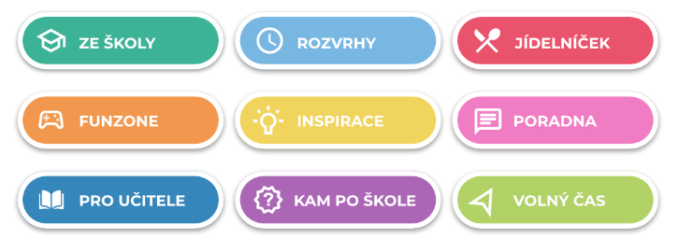
ZE ŠKOLY
Prostor pro školní informace. Webové stránky školy, aktuality, kontakty, školní časopis, školní řády atd..

ROZVRHY
Díky propojení se školními systémy např. Bakaláři, Škola OnLine a dalšími systémy, mají žáci k dispozici aktuální rozvrhy a suplování.
JÍDELNÍČEK
Napojení na jídelníček, který ve vaší škole využíváte. Webové stránky, systémy např. Strava.cz, iCanteen, E-jídelníček a další.

FUN ZONE
Zde mají žáci možnost procvičit svoji představivost, logiku, paměť. Podpora neformálního a inovativního vzdělávání, školních soutěží.
INSPIRACE
Články a reportáže studentské redakce. Aktuální počasí s lokální předpovědí pro jednotlivé regiony v ČR.

PORADNA
Seznam organizací, které žákům a studentům mohou pomoci v různých životních situacích. Mapa lokální krizové pomoci. Videa zaměřená na osvětu a prevenci.
PRO UČITELE
Aktuality ze školství např. díky portálu Řízení školy online, tipy na zajímavé vzdělávací zdroje.

KAM PO ŠKOLE
Specializovaný obsah pro základní a střední školy. Přehled škol a oborů; praxe, brigády a stáže pro SŠ.

VOLNÝ ČAS
Zajímavé tipy na mimoškolní aktivity, kulturní a sportovní akce. Integrované jízdní řády pro žáky a studenty.
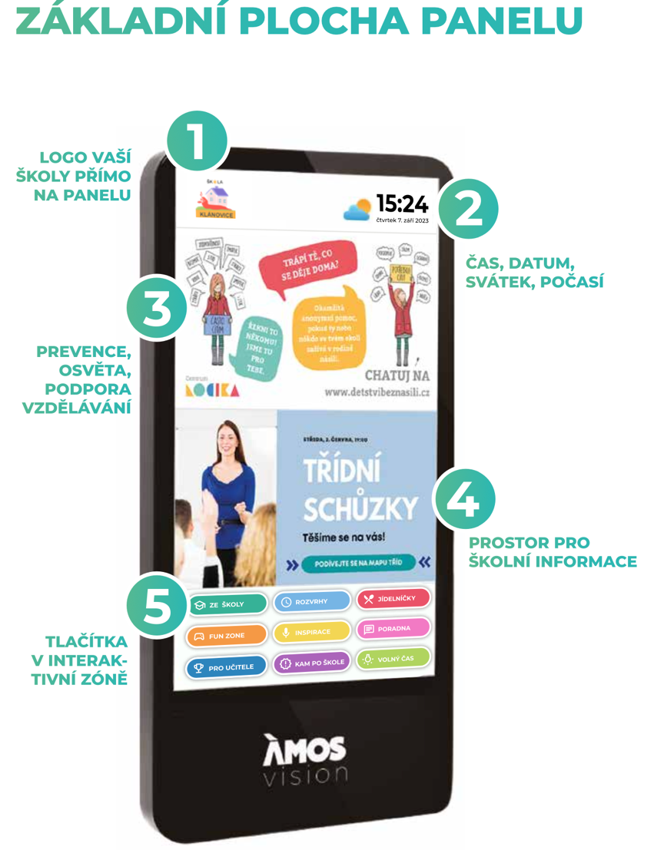

Prevence a osvěta v horní zóně
V horní zóně digitálního portálu rotují videospoty zaměřené na prevenci, osvětu, společensky odpovědné aktivity. Vysílání je doplněno o novinky, informace z kultury a sportu, aby byl obsah pro mládež atraktivní. Žáci se dozví také o školních soutěžích. Obsah pravidelně aktualizujeme každé dva týdny podle aktuálních trendů. Levou horní část obrazovky zdobí logo vaší školy.

Spodní zóna pro školy

Spodní zónu mají školy k dispozici pro prezentaci vlastního obsahu. Mohou tak velmi jednoduše a atraktivně informovat žáky, učitele i rodiče o všem podstatném. Nejčastěji se jedná o aktivity školy, kroužky, důležitá upozornění, dny otevřených dveří či fotky ze soutěží. Vaše škola jistě ocení propojení dotykové zóny s informačními a jídelními systémy, ať už s Bakaláři, Škola Online, Jídelna.cz, iCanteen, Strava.cz nebo E-jídelníček.

Webová aplikace
Součástí systému je webová aplikace, díky které máte možnost spravovat obsah panelu. Vkládat tak můžete dokumenty, obrázky, fotky, videa. Vše jednoduše a on-line. Například na den otevřených dveří lze využít celou plochu obrazovky pro jeden velký motiv s informacemi pro návštěvníky.

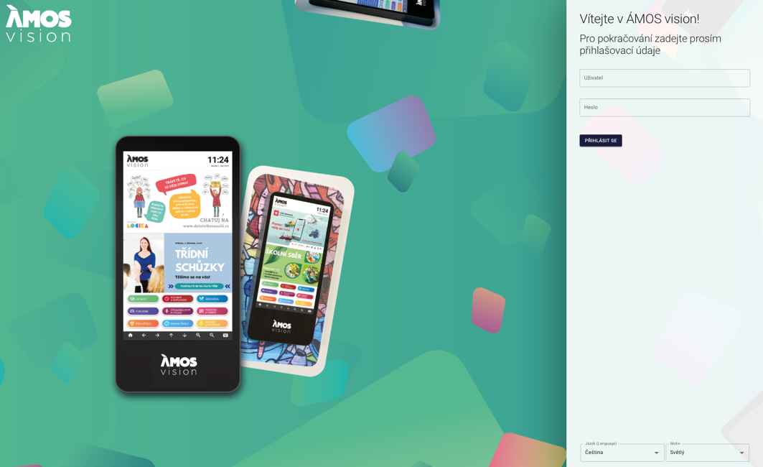
TECHNICKÉ INFORMACE

Hardware: Provedení:
LCD + dotykový senzor materiál ocelový plech
rozlišení FullHD procesor min. intel QuadCore j5005
orientace na výšku operační paměť min. 4 GB DDR4 SO-DIMM
pozorovací úhly 178° / 178° úložiště min. 128 GB mSATA SSD
sklo bezpečnostní kalené
dotykový senzor, kapacitní multitouch Uchycení:
povrchová úprava lakování montáž na stěnu
barevné provedení RAL 7016
provedení antivandal Napájení:
provozní podmínky 16/7 230 V / 50 HZ (odběr dle zvolené konfigurace od 90 W)
provozní teploty 0 °C až 40 °C
rozměry 1500x710x110mm

Nastavení panelu ÁMOS ve WAN a LAN sítích:
- Povolit panelu komunikaci s internetem pro zobrazení veškerého potřebného obsahu a jeho správnou funkčnost – viz schéma
- Zajistit rezervaci (statickou) IP adresu pro panel, pro přihlášení do webové aplikace
  - MAC adresa zařízení/PC: dodáno po instalaci

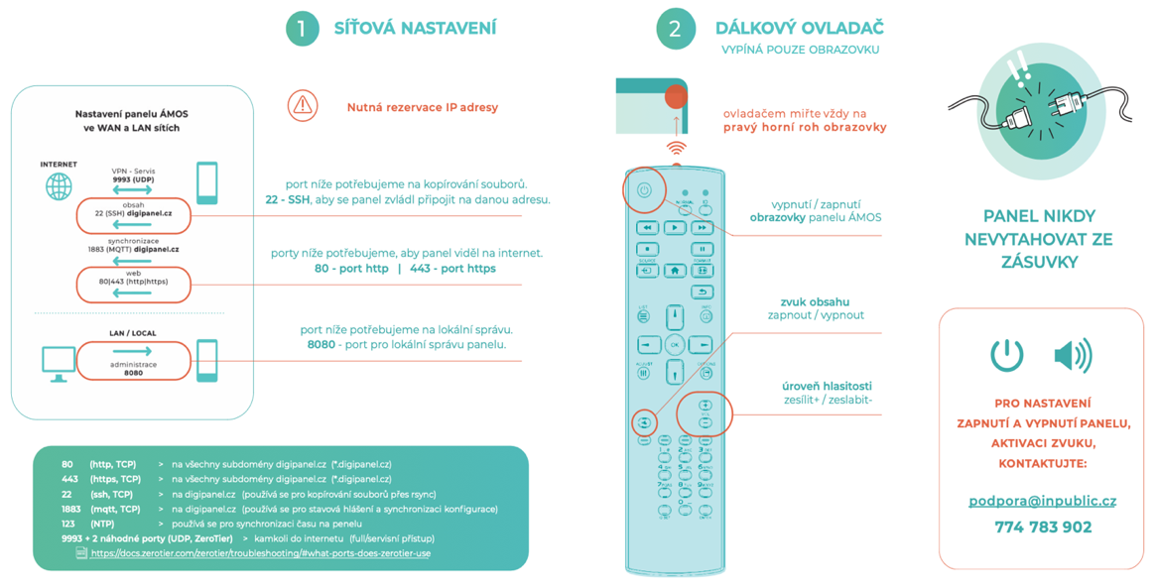
Elektrická přípojka a internet:
- k termínu instalace je nutné garantovat již připravené vedení elektrické energie (dostačující jedna zásuvka) a aktivní internetové konektivity (UTP kabel s konektorem nebo zásuvka RJ45), které je instalováno v místech tak, aby bylo obrazovkou esteticky zakryto. Napájení́ 230 V doporučujeme se samostatným jištěním 10 A, vedené́ kabelem CYKY 3x1,5.
Elektrickou přípojku a vedení internetu si připravuje Objednatel a to tak, aby bylo připravené do data instalace. Je možné́ využit stávající́ zásuvky 230 V, které́ jsou v blízkosti do 2 m od místa, kde bude panel umístěn a nebude nijak zasahovat do podkladové́ desky nebo panelu. V rámci instalace bude trasa k zásuvce tzv. vylištována našimi techniky. To samé platí pro internetovou zásuvku. Doporučená rychlost internetu ideálně 10+ Mbps. Při využití Wi-Fi je potřeba zajistit co nejblíže access point k panelu.

Rozměry pro přípravu místa:

